Installer nanoCAD Free et activer la licence
Tutoriel PRI LoRaWAN, ECAM. Durée : 15 minutes environ. Prérequis : un PC sous Windows et une adresse e-mail.
nanoCAD Free (nanoCAD 5) est un logiciel de DAO gratuit qui ouvre et enregistre les fichiers .dwg. Il sert ici à consulter et modifier les plans de plomberie et le bloc du sous-compteur. La licence Free est réservée à un usage non commercial.
1. Créer un compte et se connecter
1. Aller sur la page de nanoCAD Free et cliquer sur « Télécharger gratuitement » :
https://fr.nanocad.com/products/nanocad-free/
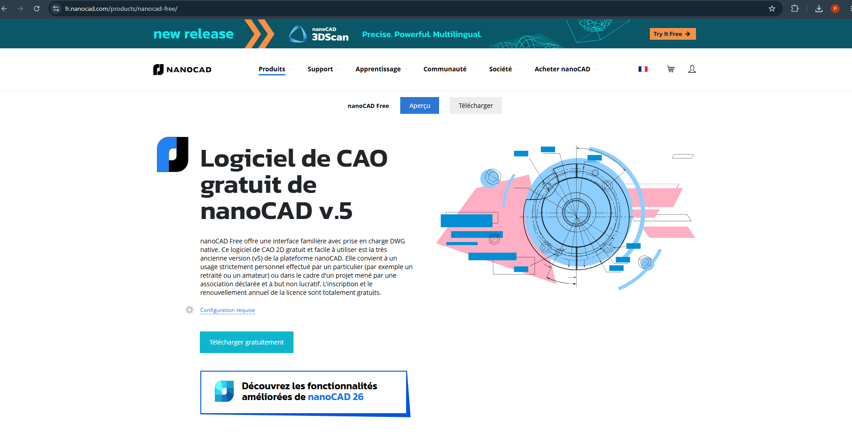
Image 1 : page de nanoCAD Free, bouton « Télécharger gratuitement »
2. La page de connexion s'ouvre. Sans compte, cliquer sur « Create account » et remplir le formulaire, puis valider l'adresse e-mail avec le lien reçu. Ensuite, se connecter avec « Sign in ».
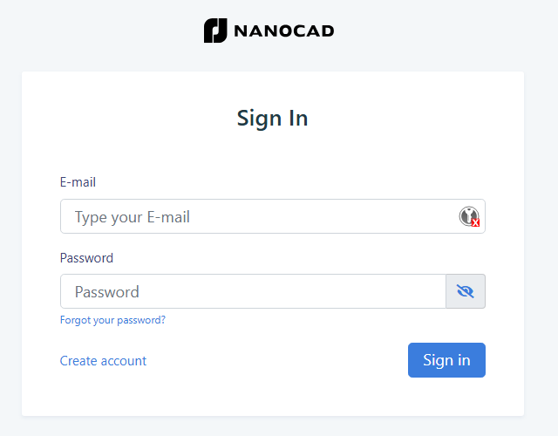
Image 2 : page de connexion (« Sign In » ou « Create account »)
2. Récupérer le numéro de série
3. Une fois connecté, l'espace personnel (« Personal account ») s'affiche. La carte verte « nanoCAD 5 Free » donne le numéro de série (il commence par NC5NVAS) et sa période de validité (un an, renouvelable gratuitement). Le noter. Le bouton « Details », en bas de page, affiche aussi la fiche de la licence.
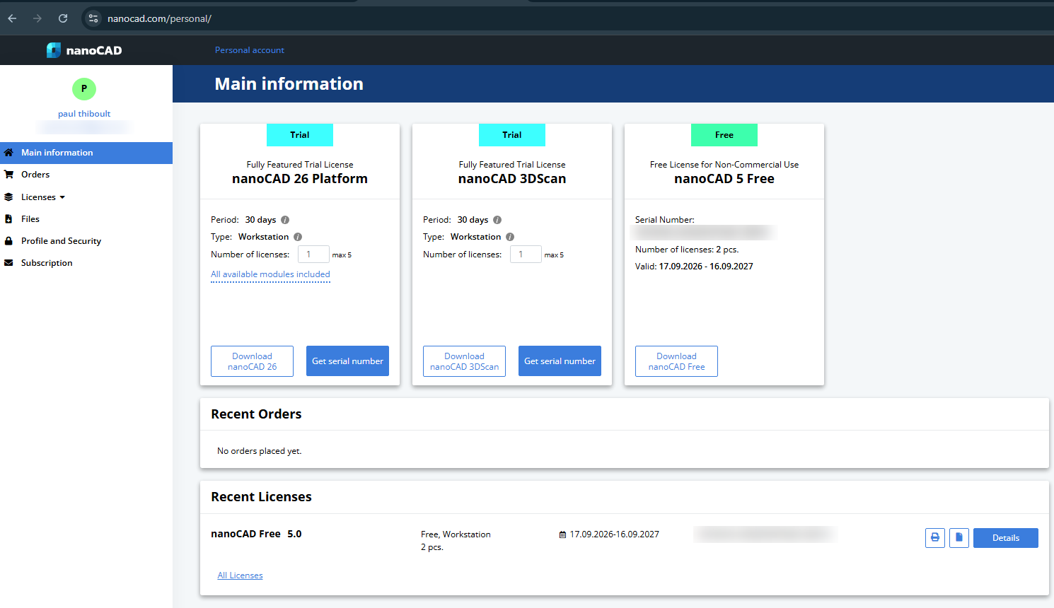
Image 3 : espace personnel, carte « nanoCAD 5 Free » (numéro de série flouté)
4. Cliquer sur « Download nanoCAD Free ».
3. Télécharger et installer
5. Sur la page de téléchargement, cliquer sur « Télécharger » en face de « X32 bit nanoCAD ver.5 » (fichier .exe d'environ 300 Mo).
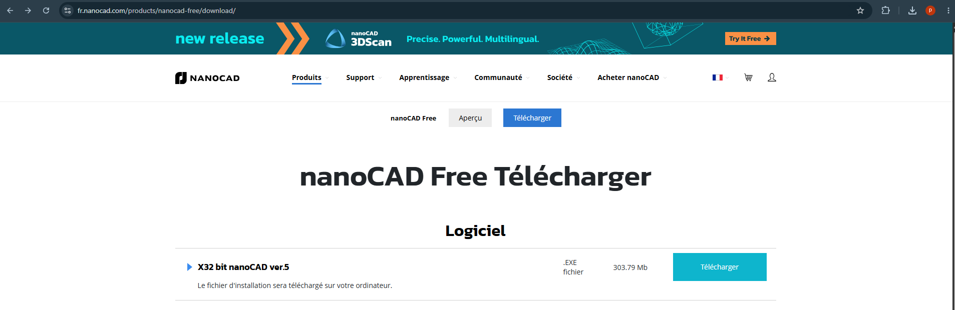
Image 4 : page de téléchargement de nanoCAD Free
6. Lancer le fichier téléchargé. L'assistant d'installation de nanoCAD 5.0 s'ouvre : cliquer sur « Suivant ».
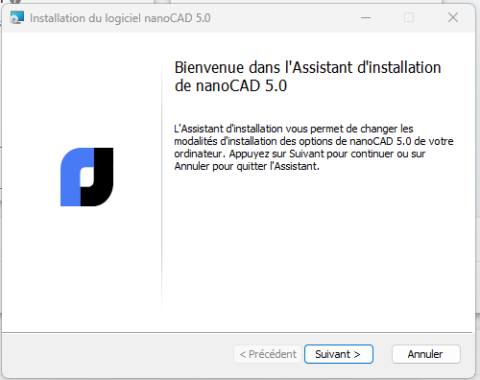
Image 5 : accueil de l'assistant d'installation
7. Fenêtre « Contrat de Licence d'Utilisateur Final » : cocher « J'accepte les termes de ce Contrat de Licence », puis cliquer sur « Suivant ».
8. Si l'installateur demande le numéro de série, copier celui de la carte « nanoCAD 5 Free » de l'espace personnel (format NC5NVAS-…). S'il ne le demande pas, il sera saisi à l'activation (partie 4).
9. Laisser le dossier d'installation proposé par défaut et cliquer sur « Suivant », puis sur « Installer ». Windows peut demander d'autoriser l'application à modifier l'ordinateur : répondre « Oui ».
10. Attendre la fin de la copie des fichiers (quelques minutes), puis cliquer sur « Terminer ». Un raccourci nanoCAD est créé sur le bureau et dans le menu Démarrer.
4. Activer la licence
11. Lancer nanoCAD. Au premier démarrage, l'assistant d'enregistrement s'ouvre. S'il ne s'ouvre pas, le lancer depuis le menu Démarrer (dossier Nanosoft) ou depuis le menu Aide de nanoCAD.
12. Choisir l'option qui demande une licence avec le numéro de série, coller le numéro de série, puis cliquer sur « Suivant ».
13. S'identifier avec l'adresse e-mail et le mot de passe du compte nanocad.com (les mêmes qu'à l'étape 2). L'assistant se connecte au serveur nanoCAD, récupère la licence et l'installe automatiquement.
14. Cliquer sur « Terminer ». nanoCAD s'ouvre avec la licence active.
15. Pour vérifier : menu Aide, puis « À propos ». Le fichier de licence est enregistré dans C:\ProgramData\Nanosoft AS\RegWizard\Licenses.
16. La licence est valable un an. À l'échéance, la renouveler gratuitement depuis l'espace personnel, puis relancer l'assistant d'enregistrement.
5. En cas de problème
- Pas d'accès internet (proxy de l'école) : l'assistant propose l'envoi de la demande par e-mail. Envoyer le message sans le modifier, puis charger le fichier de licence reçu avec « activation manuelle ».
- Un numéro de série couvre le nombre de postes indiqué sur la carte (« Number of licenses »). Au-delà, chacun crée son propre compte et son propre numéro de série.
- Numéro de série perdu : il figure dans l'espace personnel (bouton « Details ») et dans l'e-mail reçu à la création.
6. Ouvrir les plans
Dans nanoCAD : Fichier, puis Ouvrir, et choisir le plan .dwg de l'ECAM.

